Творчество Владимира Маяковского обсудят в Московском
06.02.2019
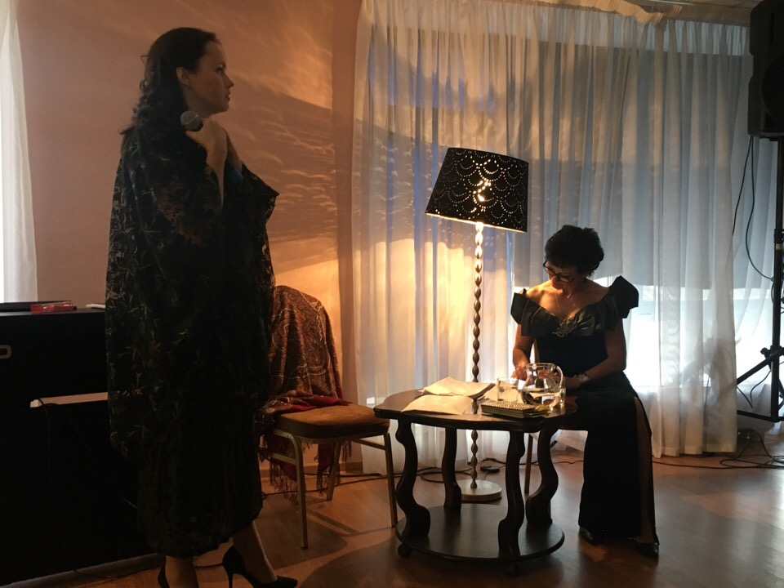
Творчество Владимира Маяковского обсудят в Московском. Фото: официальная страница Дома культуры «Московский» в социальных сетях

На встрече клуба любителей русской культуры «Очарованный странник» 12 февраля обсудят творчество советского поэта Владимира Маяковского.
— Свой рассказ я начну с краткого экскурса по его жизни. Далее в форме диалога обсудим его творчество, самые популярные произведения и их значение в истории страны. Участники всегда готовы дополнить беседу интересными фактами о писателях и поэтах или подискутировать на волнующие темы, — рассказала филолог и руководитель клуба Валентина Пахомова.
Она отметила, что к встрече по возможности присоединятся артисты, которые подготовят творческие номера.
Добавим, что беседа пройдет в кабинете №102 Дворца культуры «Московский» в 16:00. Вход свободный.

Адрес страницы: http://tinao.mos.ru/presscenter/news/detail/7870563.html
Префектура Троицкого и Новомосковского административных округов города Москвы

